CÂU HỎI ÔN TẬP
DẠNG 1: BÀI TOÁN HỆ LỰC BẤT KỲ
CÂU 1, 2, 3
Dầm AB chịu tác dụng của các lực có trị số F₁ = 10 kN, F₂ = 12 kN. Xác định phản lực tại các gối tựa A và B.
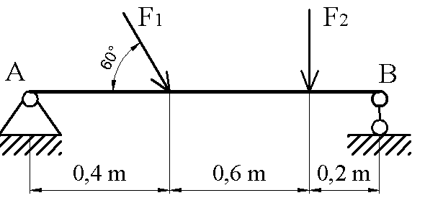Hình câu 1
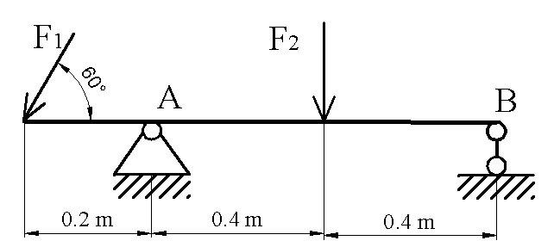Hình câu 2
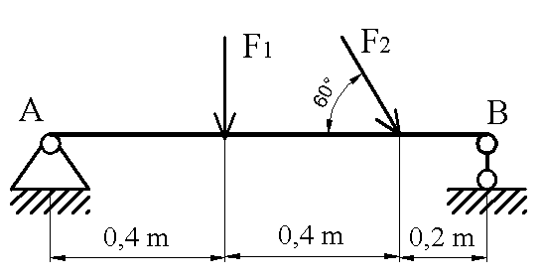Hình câu 3

DẠNG 2. BÀI TOÁN HỆ LỰC KHÔNG GIAN
Câu 4, 5, 6
Cho hình hộp chữ nhật ABCDEFGH có AB = AF = 1m, AD = 2m. Xác định hình chiếu và mô men của các lực đối với các trục tọa độ. Biết F₁ = 10kN, F₂ = 20 kN, F₃ = 30kN.
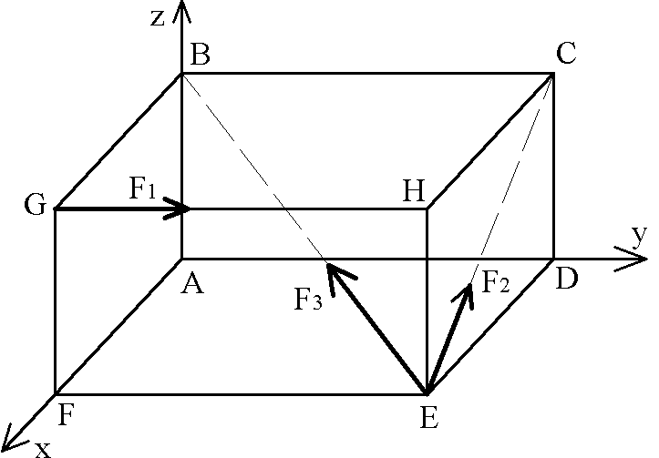Hình câu 4
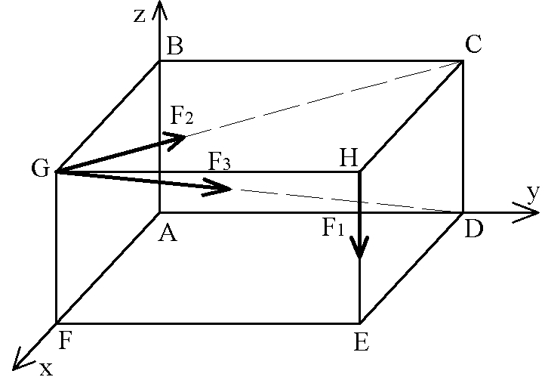Hình câu 5
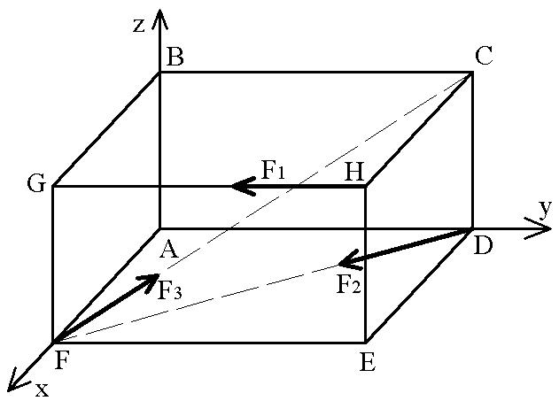HÌNH Câu 6
DẠNG 3: CHUYỂN ĐỘNG QUAY CỦA VẬT RẮN
Câu 7
Một động cơ đang quay với vận tốc 1200 vòng/phút thì được hãm lại. sau khi hãm động cơ quay chậm dần đều và quay được 80 vòng thì dừng hẳn. Xác định gia tốc góc của trục và thời gian từ lúc hãm đến khi trục dừng.
Câu 8
Bánh xe quay nhanh dần đều từ trạng thái nghỉ, sau 10 phút bánh xe có tốc độ quay 120 vòng/phút. Xác định vận tốc góc và số vòng quay của bánh xe trong thời gian đó.
Câu 9
Một động cơ đang quay với vận tốc n = 1500 vòng/phút thì được hãm lại. Sau khi hãm, động cơ quay chậm dần đều và quay được 100 vòng thì dừng hẳn. Xác định gia tốc góc và vận tốc góc của trục từ lúc hãm đến khi trục dừng lại hẳn.

KIẾN THỨC ÔN TẬP
DẠNG 1: HỆ LỰC PHẲNG BẤT KỲ
PTCB Hệ lực phẳng bất kỳ:
R_{x} = 0
R_{y} = 0
∑m_{A}(F_{i}) =0
R_{x}, R_{y} là tổng hình chiếu của các lực lên trục x, y.
∑m_{A}(F_{i}) là tổng mô men của các lực đối với điểm A.
- Chiếu một lực lên 1 trục: Lưu ý 3 Trường hợp:
TH1: Lực vuông góc với trục cần chiếu, thì hình chiếu lên trục đó = 0.
TH2: Lực // hoặc trùng với trục chiếu, chiếu lên trục đó = chính nó.
TH3: Không thuộc 2 TH đặc biệt trên, áp dụng công thức:
F_{x} = ± F. cosα
F_{y} = ± F. sinα
Với: α = góc tạo bởi (F,ox)
- Mô men của một lực với 1 điểm (mô men thể hiện chiều quay của vật quanh A khi tác dụng một lực), tính bằng công thức:
m_{A}($\vec{F}$) = ± F. d
Trong đó: “±” thể hiện chiều quay của lực quanh điểm lấy mô men. Lấy dấu “+” khi lực F quay quanh A theo chiều ngược chiều kim đồng hồ và lấy dấu “-“ trong trường hợp ngược lại.
d – chiều dài cánh tay đòn, là khoảng cách ngắn nhất từ điểm A đến lực F.
DẠNG 2: HỆ LỰC KHÔNG GIAN
- Chiếu lực:
+ TH1: Lực // hoặc trùng với trục chiếu, chiếu lên trục đó = chính nó. Chiếu lên trục còn lại = 0.
+ TH2: Lực nằm trong mặt phẳng vuông góc với trục nào, thì hình chiếu của nó lên trục đó = 0
+ TH3: Không thuộc 2 TH đặc biệt trên, áp dụng công thức (xem lại tập – hướng dẫn xủa GV trên lớp)
- Mô men (ghi theo hướng dẫn xủa GV trên lớp)
DẠNG 3: Bài toán chuyển động quay củavật rắn (Câu 4, 5, 6)
+ ω = $\frac{πn}{30}$ (n là tốc độ quay, đơn vị vòng/phút)
+ ω = ω_{o} + ε. t (ω là vận tốc góc, đơn vị rad/s)
+ φ = 2πN (N là số vòng quay, đơn vị là vòng)
+ φ = φ_{o} + ω_{o}t + $\frac{1}{2}$. ε. t² (φ là góc quay, đơn vị là rad)

